COLEGIO EMILIA RIQUELME
GUIA DE APRENDIZAJE EN CASA
ACTIVIDAD VIRTUAL SEMANA DEL 06 AL 10 DE JULIO
Asignatura: Edu. Artística | Grado: 6° | Docente: Hermana Esperanza
Martes, 07 de julio del 2020
El teatro
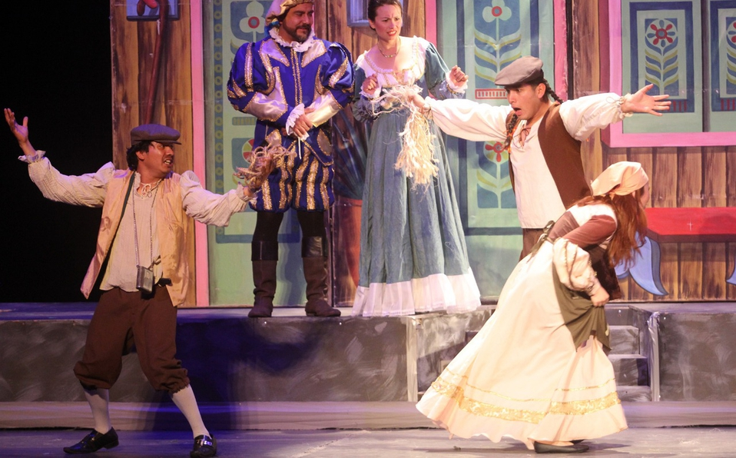
ACTIVIDAD

Realiza un guion teatral donde participen 2 o 3 personajes, acerca de una situación que se pueda escenificar en casa, puedes utilizar trajes o figuras características del teatro.

la actividad se realizará durante estas dos semanas para que tengan el tiempo necesario y puedan entregar un excelente trabajo. Las siguientes son las fechas de entrega:

Primer Entrega: Semana del 06 al 10 de Julio: Evidencia fotográfica. Deberán enviar el guion teatral el cual escribirán en sus cuadernos.

Segunda Entrega: Semana del 13 al 17 de Julio: Evidencia fotográfica de la escenificación. Deberán enviar el resultado final de la actividad en la cual representarán el guion que crearon.

Nota: Recuerda enviarme la evidencia fotográfica a mi correo.
Cualquier duda o inquietud referente al trabajo, escribirme inmediatamente a mi correo esvesilva@gmail.com yo estaré atenta y responderé sus dudas como lo he realizado hasta este momento.

Bendiciones.

Hermana Esperanza

